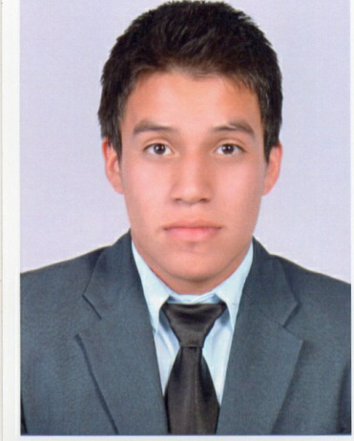
Curriculum Vitae
Larojlaroj81@gmail.com

DATOS PERSONALES
Nombre: Sergio Geovany Laroj Chiquitó
Fecha de Nacimiento: 26 de junio de 1997
Dirección: 4ta. Avenida 4-26 Zona 1 Sumpango Sac.
No. Celular: 4383-3378 / 3512-9983
No. De teléfono: 78331995
Documento Personal de Identificación (DPI): 3060 64464 0304

ESTUDIOS
Pre – Primaria: Escuela Oficial de Párvulos de Sumpango Sac.
Primaria de 1ro. A 6to. Grado: Escuela oficial Urbana Mixta No. 2 de Sumpango Sac.
Básicos:
1ro y 2do: Centro Educativo Terra Maya Emanuel (TEM) de Sumpango Sac.
3ro: Centro Educativo SHALOM “Paz Contigo” de Sumpango Sac.
Diversificado:
4to. y 5to. Bachillerato en Ciencias y Letras con Orientación en Computación: Centro Educativo SHALOM “Paz Contigo” de Sumpango Sac.

EXPERIENCIA LABORAL
Disar S.A. (SARITA): Auxiliar de reparto

